**Laporan Praktikum Jaringan Nirkabel**

**Management Bandwidth**



**Disusun Oleh :**

Nama : Fajar Maulana

NIM : 1703033

Kelas : D3TI2B

**D3 Teknik Informatika**

**Politeknik Negeri Indramayu**

**2019**

1. Uraian Umum

Bandwidth (lebar pita) adalah luas atau lebar cakupan frekuensi yang digunakan oleh sinyal dalam medium transmisi. Dalam kerangka ini, Bandwidth dapat diartikan sebagai perbedaan antara komponen sinyal frekuensi tinggi dan sinyal frekuensi rendah. frekuensi sinyal diukur dalam satuan Hertz. sinyal suara tipikal mempunyai Bandwidth sekitar 3 kHz, analog TV broadcast (TV) mempunyai Bandwidth sekitar 6 MHz.

Jadi bandwidth itu adalah nilai hitung atau perhitungan konsumsi transfer data telekomunikasi yang dihitung dalam sebuah bit perdetik atau yang biasa disingkat bps yang terjadi antara server dan client dalam waktu tertentu dalam sebuah jaringan.

Bandwidth dalam ilmu komputer adalah suatu perhitungan konsumsi data yang tersedia pada suatu telekomunikasi. Dihitung dalam satuan bits per seconds (bit per detik). Perhatikan bahwa bandwidth yang tertera komunikasi nirkabel, modem transmisi data, komunikasi digital, elektronik, dll adalah bandwidth yang mengacu pada sinyal analog yang di ukur dalam satuan hertz.

Sedangkan dalam dunia web hosting, bandwidth capacity (kapasitas lebar pita) diartikan sebagai nilai maksimum besaran transfer data (teks, gambar, video, suara dan lainnya) yang terjadi antara server hosting dan komputer klien dalam suatu periode tertentu. Contohnya 5GB perbulan, yang artinya besaran maksimal transfer data yang bisa dilakukan oleh seluruh klien adalah 5GB, jika bandwidth habis maka website tidak bisa di buka sampai dengan bulan baru. Semakin banyak fitur di dalam website seperti gambar, video, suara, dan lainnya, maka semakin banyak bandwidth yang terpakai.

1. Tujuan dan Manfaat
2. Semua komputer dapat menggunakan internet dengan lancar dan stabilwalaupun semua unit komputer menggunakan internet dalam waktu yangbersamaan.
3. Semua bagian unit komputer mendapatkan bandwidth sesuai dengan kebutuhan koneksi internet.
4. Memaksimalkan Bandwidth di semua unit komputer.
5. Membantu admin dalam mengontrol bandwidth.
6. Alat dan Bahan
7. 1 buah Kabel LAN
8. 1 buah Router Mikrotik
9. 1 buah Laptop
10. Hasil yang diharapkan
11. Dapat melakukan konfigurasi simple queue
12. Dapat mendeteksi kecepatan bandwidth
13. Konektifitas
14. Konfigurasi Managemen Bandwith
15. Create simple queue, buat 2 user dengan nama yang berbeda

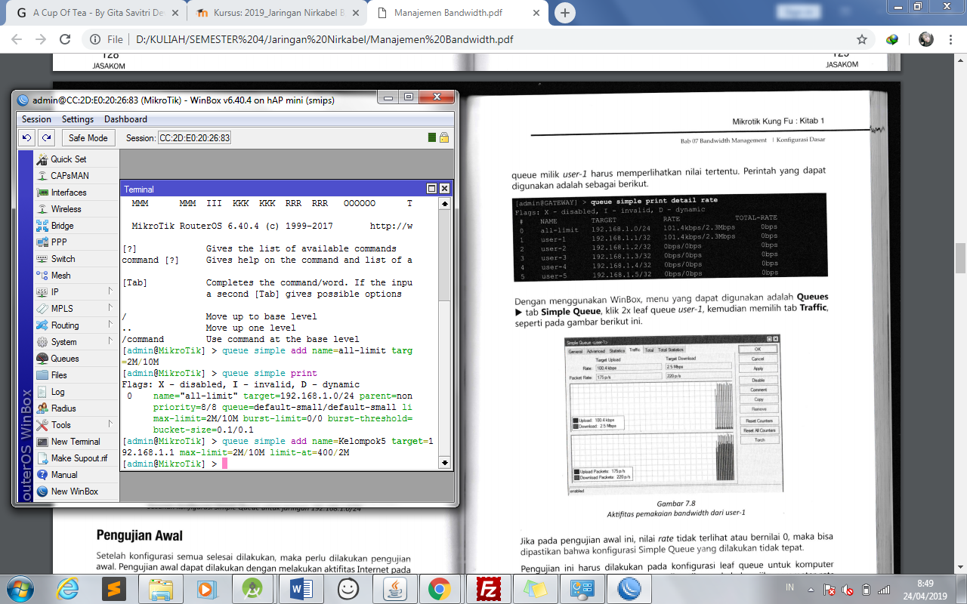

1. Pengujian Awal

Tahap awal setelah konfigurasi, testing atau pengujian kecepatan bandwidth simple queue.

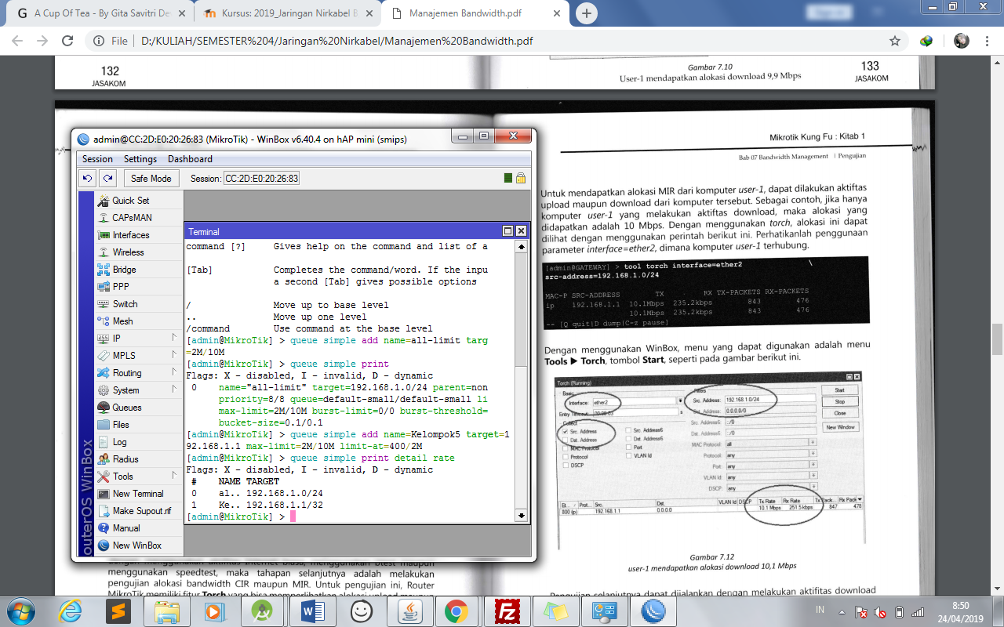

1. Hasil yang di dapatkan

Dapat melakukan konfigurasi simple queue

1. Kesimpulan

MikroTik bisa dibilang sebuah perangkat networking yang multifungsi. Dengan didukung oleh sebuah sistem operasi RouterOS, selain sebagai fungsi utama yaitu router, MikroTik mampu melakukan hampir semua fungsi networking bahkan juga beberapa fungsi server. Beberapa fungsi networking yang dapat dilakukan oleh MikroTik antara lain yaitu, Bridge, Firewall, QoS, Proxy, Hotspot, VPN, dll.

Proses konfigurasi simple queue sangat simple sehingga kita dapat dengan mudah melakukannya. Hanya saja dengan kendala perangkat pendukung yang kurang memadai oleh karena nya praktikum kali ini hanya sampai tahap konfigurasi success, untuk proses testing mengalami gangguan konektifitas.